CADASTRO: Paulo Murilo da Costa Brito 

NASCIMENTO: 24/05/1941

NATURAL DE (CIDADE E ESTADO): Passa Quatro - MG

NOME DA ESPOSA: Ana Maria Bonani de Almeida Brito

ANIVERSÁRIO DA ESPOSA: 09/10/1949
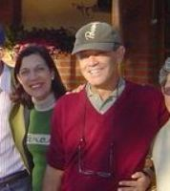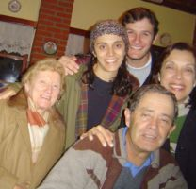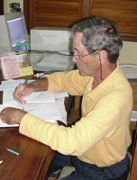

ENDEREÇO ATUAL: Estrada da Selinha, 1400

BAIRRO: Tronqueiras

CIDADE E ESTADO: Passa Quatro -MG

CEP: 37460-000

E-MAILS: pousadadoverde@pousadadoverde.com.br

HOME PAGE (pessoal ou empresarial):
http://www.pousadadoverde.com.br/

TELEFONES (DDD E NÚMEROS)

residencial: (35) 3371-3000

trabalho: (35) 3371-3001

celular: (35) 9944-9561

INSTITUIÇÕES FREQÜENTADAS (Anchieta, Aloysianum, S.Fco.Xavier, Itaici, Diocesano, etc.):
Instituição: | ano de entrada | ano de saída | no Curso
A) Anchieta | 1952 | 1960 | Clássico
B) Itaici |  |  | Novic/Juniorado
C) Anchieta |  |  | Filosofia

D)

E)

FILHOS: Poliana, Luciano e Paulinho
NETOS:

ÁREA DE ATUAÇÃO PROFISSIONAL: hotelaria

COMENTÁRIOS: (livre):

